**Symulacja odwróconego wahadła**

**Opis problemu, treść zadania**:

Zadaniem było zaimplementowanie symulatora odwróconego wahadła w oparciu o nieliniowe równanie dynamiki, który pozwalał na zbadanie odpowiedzi wahadła na zadany sygnał.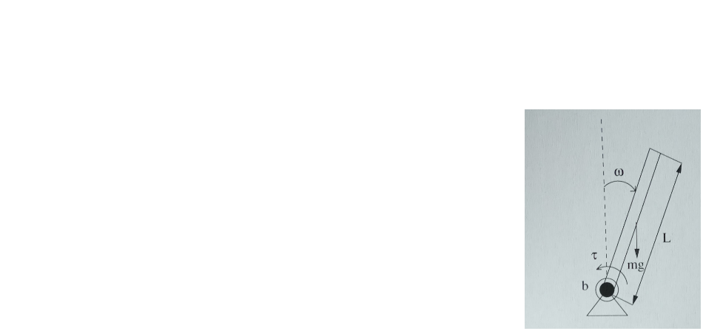 Użyłem do tego języka Python.

Stworzyłem interfejs, który umożliwia zmianę parametrów takich jak:

ω – kąt początkowy

τ – moment napędowy silnika, czyli amplituda sygnału

b – współczynnik tarcia lepkiego

m – masa wahadła

L – długość wahadła

Sygnał wejściowy – sinusoida, sygnał prostokątny lub trójkątny i jego parametry(okres sygnału, wypełnienie dla prostokątnego, czas trwania)

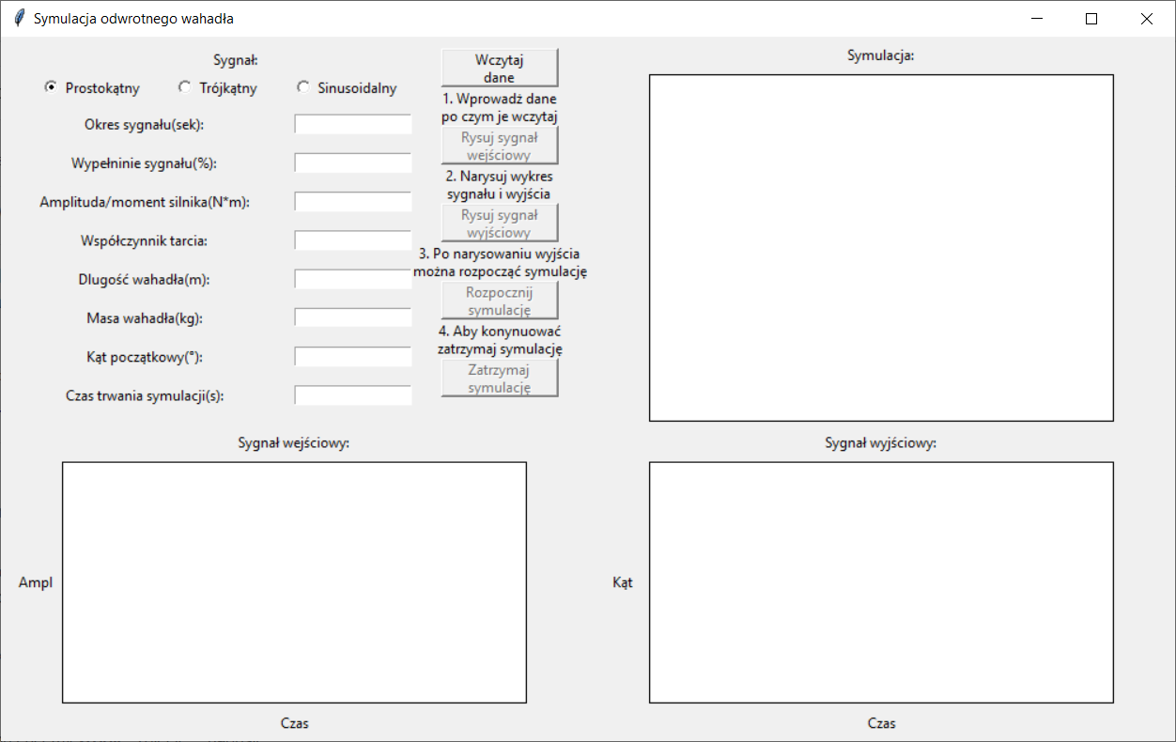

Również zrobiłem wykresy pokazujące wygląd zarówno wejścia jak i wyjścia układu. Oraz zaimplementowana jest prosta symulacja pokazująca zachowanie samego wahadła.

**Podstawy teoretyczne – wyprowadzenie modelu, opis metody rozwiązania**

Znamy parametry takie jak masa wahadła, jego długość, początkowy kąt wychylenia i współczynnik tarcia więc możemy zapisać dane równania.

Moment siły tarcia: b $\dot{ϑ}$

Moment siły grawitacji: mg $\frac{l}{2}$ sinϑ

Moment siły silnika: τ

Moment wypadkowy: I $\ddot{ϑ}$

Więc otrzymujemy: I $\ddot{ϑ}$ = mg $\frac{l}{2}$ sinϑ - I $\ddot{ϑ}$- b $\dot{ϑ}$

$\ddot{ϑ}$ = $\frac{1}{I}$ (mg $\frac{l}{2}$ sinϑ - I $\ddot{ϑ}$- b $\dot{ϑ}$), gdzie I = ml2

ϑ – wychylenie wahadła w stopniach

$\dot{ϑ}$– prędkość kątowa wahadła w stopniach na sekundę

$\ddot{ϑ}$– przyspieszenie kątowe wahadła w stopniach na sekundę do kwadratu

Otrzymaliśmy równanie różniczkowe drugiego rzędu. Do numerycznego rozwiązania powyższego równania wykorzystaliśmy metodę Rungego-Kutty czwartego rzędu (RK4).

Dane równanie różniczkowe drugiego rzędu zamieniliśmy na dwa równania pierwszego rzędu:

$\dot{ϑ}$ = $u$ = g(ϑ, $u$)

$\dot{u}$ = $\frac{1}{I}(mg\frac{l}{2}sinϑ-bu- τ)$ = f(ϑ, $u$)

Kolejne wartości ϑ i $u$ dane są wzorem:

ϑn+1 = ϑn + (k1 + 2k2 + 2k3 + k4)

n+1 = n + (q1 + 2q2 + 2q3 + q4)

gdzie:

k1 = h ·  n

q1 = h · f(ϑn, n)

k2 = h · (n + · q1)

q2 = h · f(ϑn + · k1, n + · q1)

k3 = h · (n + · q2)

q3 = h · f(ϑn + · k1, n + · q1)

k4 = h · (n + q3)

q4 = h · f(ϑn + k3, n + q3)

h – krok symulacji

**Przykładowe wyniki symulacji:**

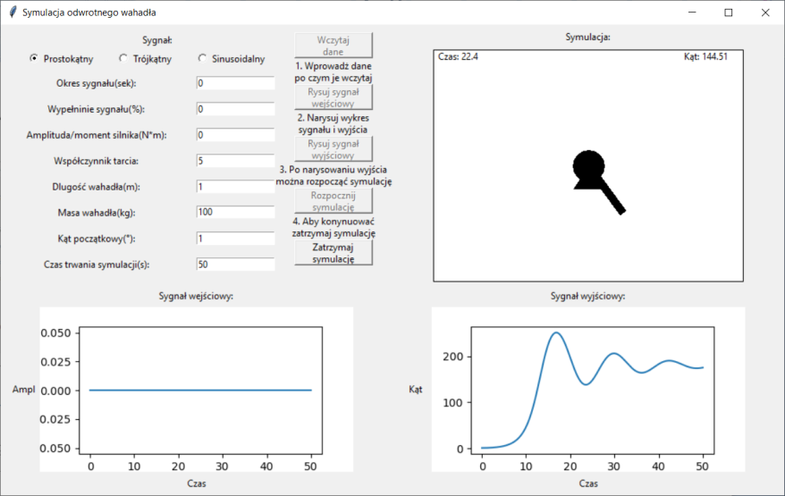

Zgodnie z oczekiwaniami gdy lekko wychylimy wahadło to będzie ono dążyło do uzyskania równowagi. Tarcie będzie je wyhamowywać i w końcu się zatrzyma.

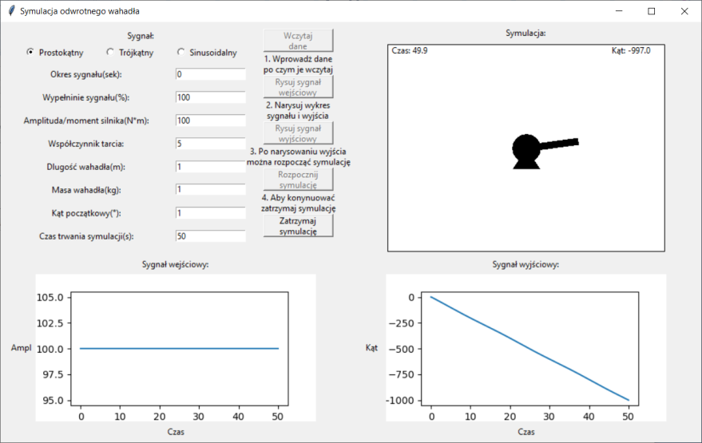

Jeśli damy duży moment silnika w porównaniu do masy i długości wahadła to będzie się ono kręcić w nieskończoność.